GSS8000模拟器性能参数测试报告
本振精度和输出射频信号的幅度精度是决定GSS8000高精度GNSS信号模拟器输出信号品质的关键性指标，本报告的内容即给出了测试这些指标的参考方法和参考评定标准。
一、测试前的准备工作：
1．测试前，信号发生器主机预热至少八个小时
2．准备记录表格
3. 备份信号发生器的firmware 数据
4．制作测试流程图

二、本振精度的参考测试方法：
1．将频率计数器连接到后面板的“INT REF OUT”端口，频率计数器需要与高精度频标同步。
2．确定信号发生器的“Ext Ref In”端口悬空
3．记录频率计数器读数并计算频率偏差。测得频率应当在10.23MHz标称频率的±1Hz以内。
4．使用随机工具箱中的改锥通过信号发生器前面板内部的调节孔找到本振调节螺钉。
5．调整调节螺钉使频率计数器读数在10.23MHz的±0.02Hz以内。
6．记录频率计数器读数，计算误差并确认在允许范围内。
三、载波泄露测试方法：
1．信号发生器面板移除
- 操作人员立于信号发生器后侧，使用合适的工具松动设备上面板紧固螺钉。
- 小心移除上面板，不要拉断接地线缆。将上面板置于安全处。
- 翻转信号发生器机箱，注意不要扯断机箱内线缆。
- 操作人员立于信号发生器后侧，使用合适的工具松动设备下面板紧固螺钉。
- 小心移除下面板，不要拉断接地线缆。将下面板置于安全处。
- 将信号发生器顺时针旋转90度，处于如下图所示状态。
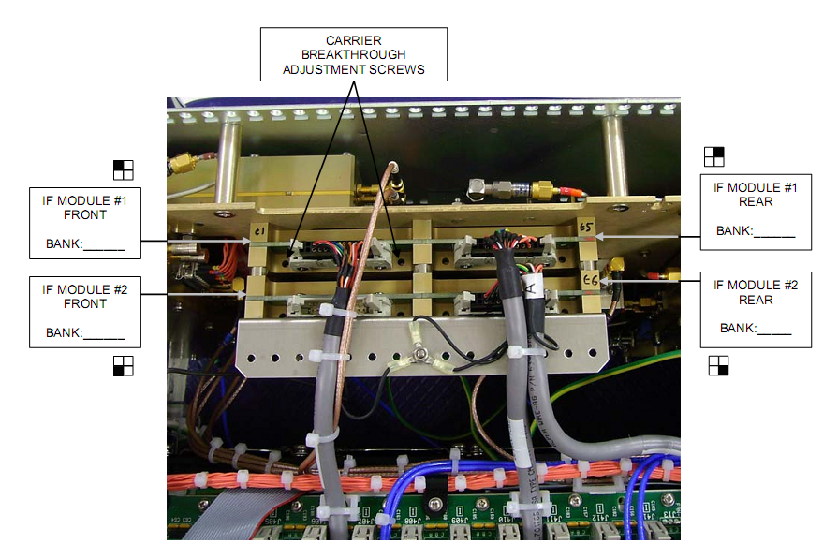
2．确定调节螺钉位置
按照下表所示位置确定调节螺钉的位置：
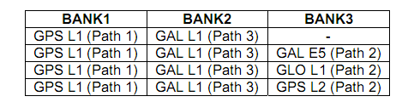
如下图所示确定不同载波的接口位置：
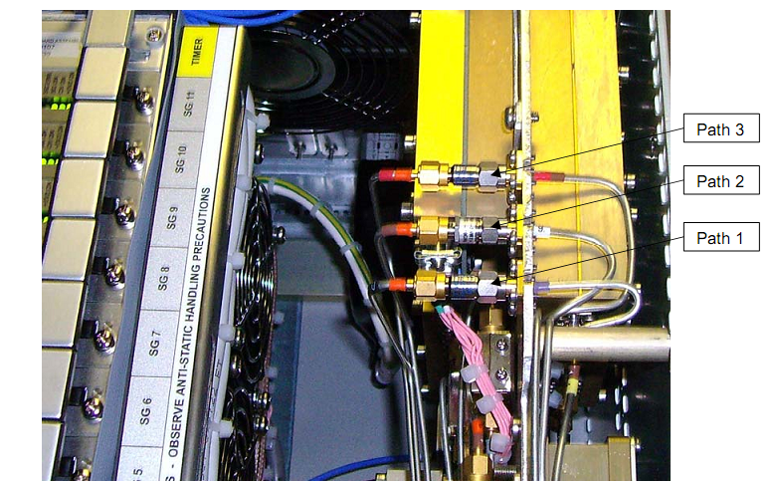
测试其中一路信号的载波泄露时，需要将另外一路的接口断开；测试结束后，将断开的接口回复。
3．GPS信号测试
- 将频谱分析仪连接到对应的Mon/Cal Out端口。
- 使用指令 CONF2 SDC！复位信号发生器。
- 使用指令 CPUS1 CHAN0 CAL1 COSW0 RUN: 产生载波信号。
- 设置频谱分析仪频率到被测试频率。
- 设置频谱分析仪的衰减为0dB，调整扫描和分辨率带宽使底噪小于-115dBm。开启标记功能，使用峰值查询保证标记处于载波频率上，载波的功率电平为-45dBm~-56dBm。
- 使用指令 CAL0关闭信号。
- 记录载波泄露值，该值应当小于-105dBm。
- 如果7）中的值高于-105dBm，交替调节螺钉使该值小于-105dBm。
- 记录数值。
4．GLONASS信号测试
重复3中的步骤1)到步骤9)。
四、功率电平测试：
1．参考功率电平计算：
- 查询用户专有信息文件中的OFFSET值，并记录在记录表格中。如果用户专有信息缺失，使用指令 %RFOF ？查询。
- 使用下式计算Mon/Cal Out端口的参考功率电平：
GPS： RFREF=OFFSET-97dBm
GLONASS：RFREF=OFFEST-101dBm
2．GPS功率电平测量：
- 将功率计的校准系数或者频率设置为1575.42MHz，然后将功率计调零、校准。
- 将传感器接至Mon/Cal Out端口。
- 功率计调零。
- 使用指令 CONF2 SDC！复位信号发生器。
- 输入指令：CPUS1 CHAN0 GLOF IF C 0 GLOF RF C 1 CAL1 VCTY1000 RUN: MODS BCA
- 记录功率电平读数。如果读数在RFREF±0.1dB范围内，记录该值。
- 如果读数不在RFREF±0.1dB范围内，使用指令 %CLOG 查询CLOG参数。
- 使用公式CLOG_{new}=CLOG+（RFREF-读数）*100 计算新的CLOG值。
- 使用指令CLOG n 输入新的CLOG值。
- 重新测量Mon/Cal Out端口读数，如果读数在RFREF±0.1dB范围内，记录该值；否则重复步骤7)~10)。
- 重复步骤4)到步骤10)。将步骤5)中的CHAN0分别换为CHAN4和CHAN8。
- 使用指令 CONF2 SDC！复位信号发生器。
3．GLNASS功率电平测量：
重复GPS功率电平中的步骤。

